河南省“新梦想”大学生出国（境）就业工程

大中专毕业生是宝贵的人才资源，是重要的民生工程，一直是党和政府就业工作中的重点。多年来河南省教育系统高度重视高校毕业生就业工作，在省有关领导的关心指导下，在各有关厅局的协力支持下，我省已构建了完善的就业创业指导服务体系，基层就业、自主创业人数明显增多，毕业生的就业竞争力和适应性明显提升。为进一步拓宽毕业生就业渠道，推动实现毕业生高质量的就业，为更多的学生提供开拓视野提升自我的工作岗位，也为郑州航空港综合试验区以及国家“一带一路”等战略储备更多国际化就业背景的高端人才，自2013年起，省教育厅联合有关厅局探索开拓了我省毕业生国际化就业渠道，2014年联合开展了“新梦想大学生出国就业工程”。目前已有400余名优秀的大学生走出国门赴美国、新加坡、阿联酋等国家实现国际化就业。我省高校毕业生受到国外用人单位的积极好评，为河南和河南教育争光添彩。为努力做好经济新常态下我省就业创业工作，河南促进大学生就业职业培训学校（以下简称“培训学校”）正在开展“河南省新梦想大学生出国（境）就业工程”（以下简称“出国就业工程”），现将出国就业工程情况介绍如下：
一、推进出国就业工程目的
当前，从国际看，世界经济进入深度转型调整期，经济复苏缓慢，新兴经济体增长动能减弱，国际人才市场需求不足；从国内看，我国正致力于转方式调结构促增长，“一带一路”国家战略发展的关键时期，经济逐渐回升趋稳，但平稳增长压力依然很大，结构性矛盾突出；从我省看，我省正处于爬坡过坎、攻坚转型的关键时期，但是市场需求拉动乏力，后续发展动力不足。国家粮食生产核心区、中原经济区、郑州航空港经济综合实验区三大战略的实施，为我省经济社会发展提供了前所未有的历史机遇，这就要求我们尽快把巨大的人口压力转换为人力资源优势。
第十四次“上合会议”在郑州的召开标志着我省向国际化都市迈进的步伐进一步加快，对国际化的人才需求进一步加大。立足于此，作为把握历史机遇的重要的人力资源战略，储备国际化的高水平人才对大中专毕业生就业工作提出更高的标准和要求。为进一步贯彻落实《国务院关于进一步做好新形势下就业创业工作的意见》（国发〔2015〕23号）、河南省教育厅等十二部门《关于联合开展河南省2016届高校毕业生“新梦想”就业创业公益帮扶行动的通知》（教学[2015]939号）精神，通过组织我省高校优秀毕业生赴境外高质量就业岗位就业，搭建我省高校毕业生与境外用人单位的桥梁，进一步拓宽我省高校毕业生的国际化视野提升综合能力，反馈以就业为导向的人才培养的模式的进一步提升，弘扬中原文化，实现我省更多的大学生走向国际就业市场，获得国际化高质量的就业岗位。
二、出国（境）就业工程简介
1.工程组织单位
主办单位：河南省教育厅
中国国际贸易促进委员会河南省委员会
承办单位：河南促进大学生就业职业培训学校
河南沃伦教育咨询有限公司
2.工程服务对象
应/往届高校毕业生。具备英语口语基础、综合素质较高的学生优先，大部分工作岗位不限专业不限性别，重点考察学生综合素质、仪表仪态、沟通协调能力。
3.2016年工程提供部分岗位简表
国家 | 城市 | 雇主单位 | 岗位类型 | 薪资待遇（月）
阿联酋 | 迪拜 | 机场免税店 | 专柜销售 | 8000-20000元起
阿联酋 | 迪拜 | 知名旅行社 | 销售、导游、文员 | 5000-10000元起
阿联酋 | 迪拜 | 帆船酒店 | 行政管家、服务员 | 5000-10000元起
阿联酋 | 迪拜 | 亚特兰蒂斯酒店 | 接线员、预定代理、大堂服务、领位、迎宾等 | 5000-10000元起
阿联酋 | 迪拜 | 阿玛哈沙漠酒店 | 客户关系 | 7000-10000元起
阿联酋 | 迪拜 | 泰姬宫殿酒店 | 前台、领位等 | 5000-10000元起
阿联酋 | 迪拜 | 喜达屋集团 | 酒吧主管、厨师主管、小厨、调酒师、领位、大堂服务等 | 5000-10000元起
新加坡 |  | 地铁站 | 地铁客服 | 8000-10000元起
新加坡 |  | 金莎酒店 | 服务员 | 5000-8000元起
马尔代夫 |  | 机场 | 机场免税店 机场VIP客服 | 5000-10000元起
美国 | 塞班岛 | DFS免税店 | 销售助理、销售领班 | 8000-10000元起
中 国 | 澳门 | 购物中心 | 销售 | 6000-10000元起
中 国 | 澳门 | 五星酒店 | 领班、大堂服务 | 6000-10000元起
日 本 | 冲绳岛 | DFS免税店 | 销售助理 | 8000-10000元起
卡塔尔 | 多哈 | 香格里拉酒店 | 餐饮主管、餐饮副经理等 | 5000-10000元起
卡塔尔 | 多哈 | 卡塔尔航空 | 地勤、免税店 | 7000-10000元起
注：岗位适时更新，在线咨询、报名请关注官方微信：chuguojiuyegongcheng。后期还将有更多的工作岗位信息，可关注河南省毕业生就业信息网“新梦想”大学生出国（境）就业工程页面。

4.部分工作岗位环境实景照片
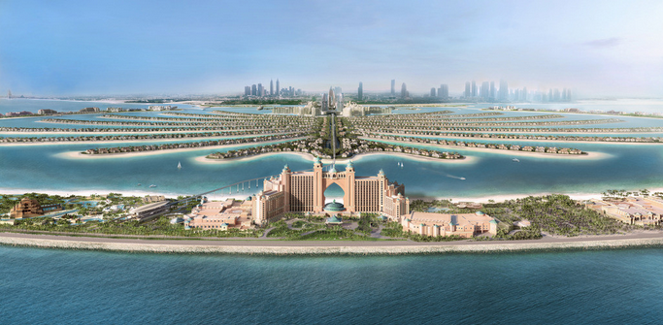
迪拜亚特兰蒂斯酒店
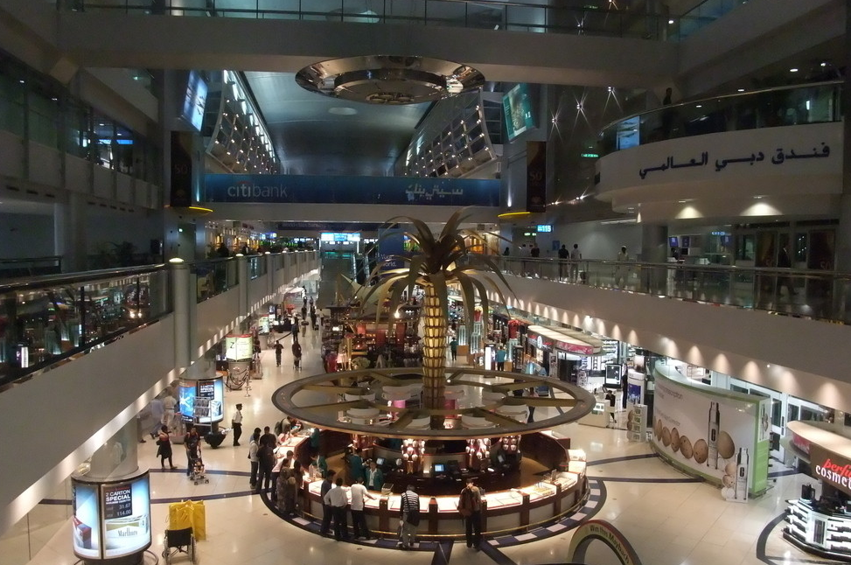
迪拜机场免税店
三、参加出国（境）就业工程程序
1.获取信息。培训学校将在多所高校举办专场宣讲会。学生也可通过专场宣讲会、校园招聘会、工程官方网站河南省毕业生就业信息网：www.hnbys.gov.cn、官方微信：chuguojiuyegongcheng等多种渠道了解工程提供的岗位及面试情况。
2.初步面试。有意向的学生由承办单位进行初次面试，主要评估口语和综合素质。学生初步面试通过后方可进入下一环节。
3.岗前辅导。对通过初次面试的学生进行英语口语、社交礼仪和职场形象等方面的岗前辅导，旨在提升大学生面试成功率。
4.雇主面试。外方用人单位面试由承办单位沃伦教育统一组织带队，面试地点以面试前公告为准。若招聘岗位数量较少，则由外方用人单位对参加应聘学生进行视频面试；若招聘岗位数量较多，则由外方用人单位来中国对参加应聘学生进行面对面宣讲、面试。若我省参加面试较全国其他省份人数偏多，则外方用人单位可将面试地点设在我省郑州。
5.签订合同。通过面试的培训学员确定被录用后，由沃伦教育统一组织成功应聘学生和外方用人单位签订受法律保护的工作合同。
6.出境就业。成功签订工作合同的学员需按照商务部规定交纳两年年薪的12.5%左右的服务费，包含：办理出境材料、工作签证，购买机票、保险、劳务中介服务等费用。具体费用外方用人单位在面试前的宣讲时会做明确说明。
7.特别说明。“新梦想”大学生出国（境）就业工程，全过程以学生自主自愿为原则。其中，时间较长的岗前辅导向被辅导学生收取辅导费用，时间较短的岗前辅导不收费，时间长短根据外方用人单位来中国面试时间确定。毕业生可自愿选择是否参加。
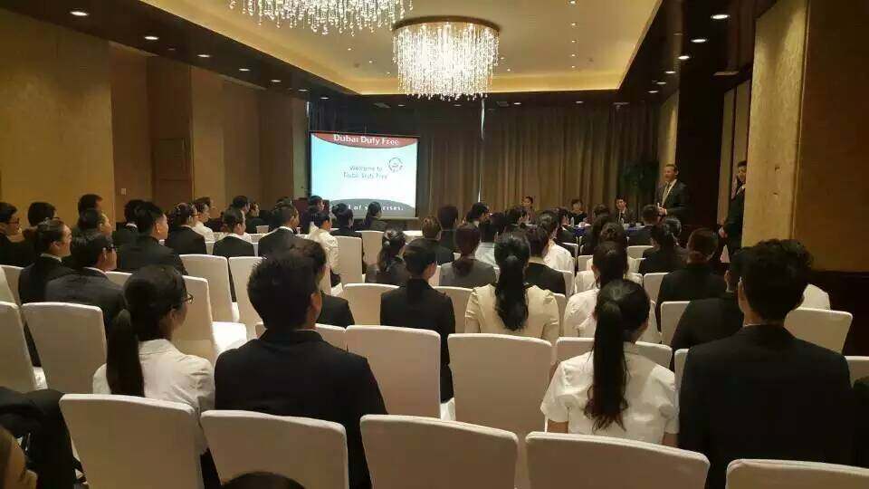
外方用人单位面试现场1
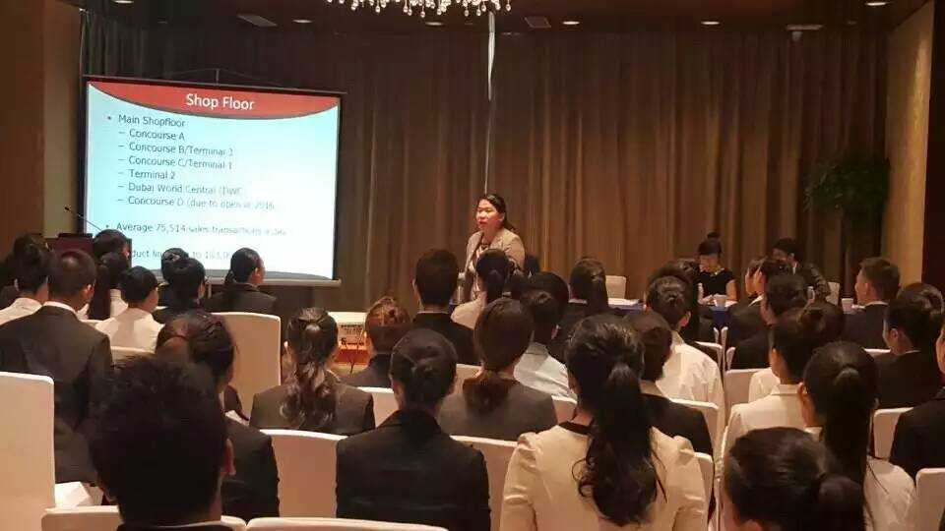
外方用人单位面试现场2
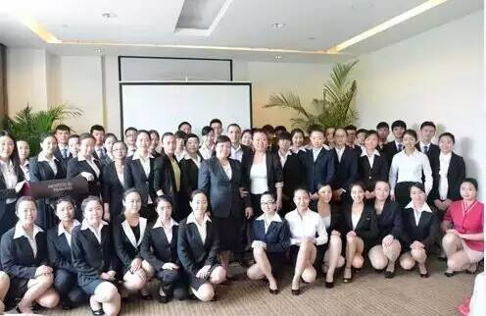
成功出国（境）就业人员合影
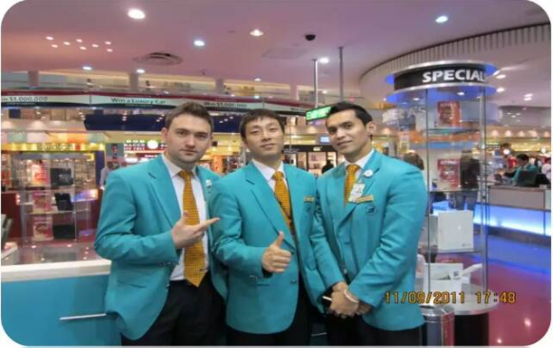迪拜工作现场1
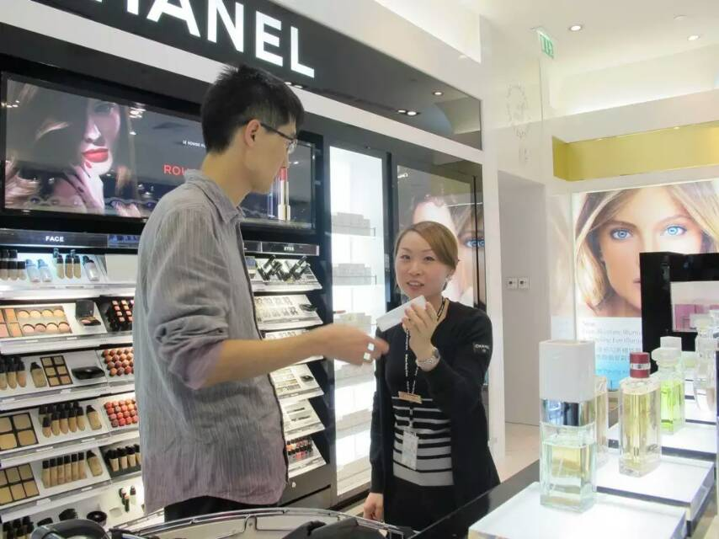迪拜工作现场2
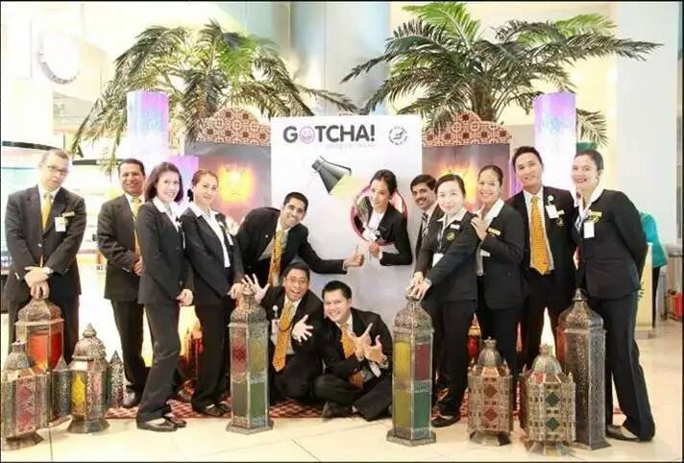
迪拜用人单位为销量冠军庆祝
国际视野、高平台、高收入是本项目的最大特点。成功到世界一流企业工作的大学生，能积累世界最先进的企业管理理念和经营经验，在更高的平台上展示自己、提升自己，还能接触到各国不同的文化，拓宽视野。“新梦想”大学生出国（境）就业工程，能够帮助大学生实现更高质量的就
四、联系方式
高校宣讲会联系人：王允妆18703879001
荣文静13783631600
咨询电话：4008081359 咨询QQ：4008081359
官方微信：chuguojiuyegongcheng
官方网站：www.hnbys.gov.cn
监督电话：0371-69301115、69301878

追逐新梦想·实现新梦想·高大上的岗位为你而来！

大学生出国（境）就业工程官方微信

